**Sprint 2: Nivel 1**

**Exercici 1**

Mostra totes les transaccions realitzades per empreses d'Alemanya.

Para resolver este exercici utilizo el siguiente código:

SELECT *

FROM transactions.company

JOIN transactions.transaction

ON transaction.company_id = company.id

WHERE company.country = "germany";

Utilizo la función WHERE para seleccionar solo las empresas de Alemania. Este código devuelve 118 filas que contienen información de las empresas que han realizado transacciones desde Alemania.

[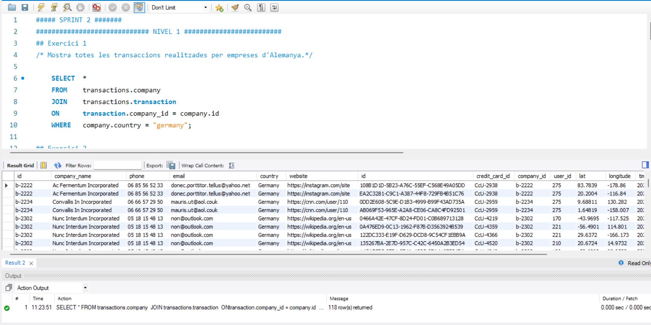](https://github.com/mcariqueo/DataAnalytics-Sprint2/blob/main/files_sprin2/S2N1E1.png)

**Exercici 2**

Màrqueting està preparant alguns informes de tancaments de gestió, et demanen que els passis un llistat de les empreses que han realitzat transaccions per una suma superior a la mitjana de totes les transaccions.

Informe de tancament de gestion:

**Paso 1**: Obtener el valor de la media de todas las transacciones

| SELECT AVG (amount) FROM transactions.transaction; |
| --- |
|  |

**Paso 2**: Obtener una tabla que indique las empresas que han hecho transacciones mayores que la media

SELECT DISTINCT company.company_name

FROM transactions.company #

JOIN transactions.transaction #

ON transaction.company_id = company.id #

WHERE transaction.amount > (SELECT AVG(amount) FROM transactions.transaction)

ORDER BY company.company_name;

Utilizo las funciones AVG() y DISTINCT para calcular la media de las transacciones y obtener una lista única de países respectivamente.

El output es el siguiente:

[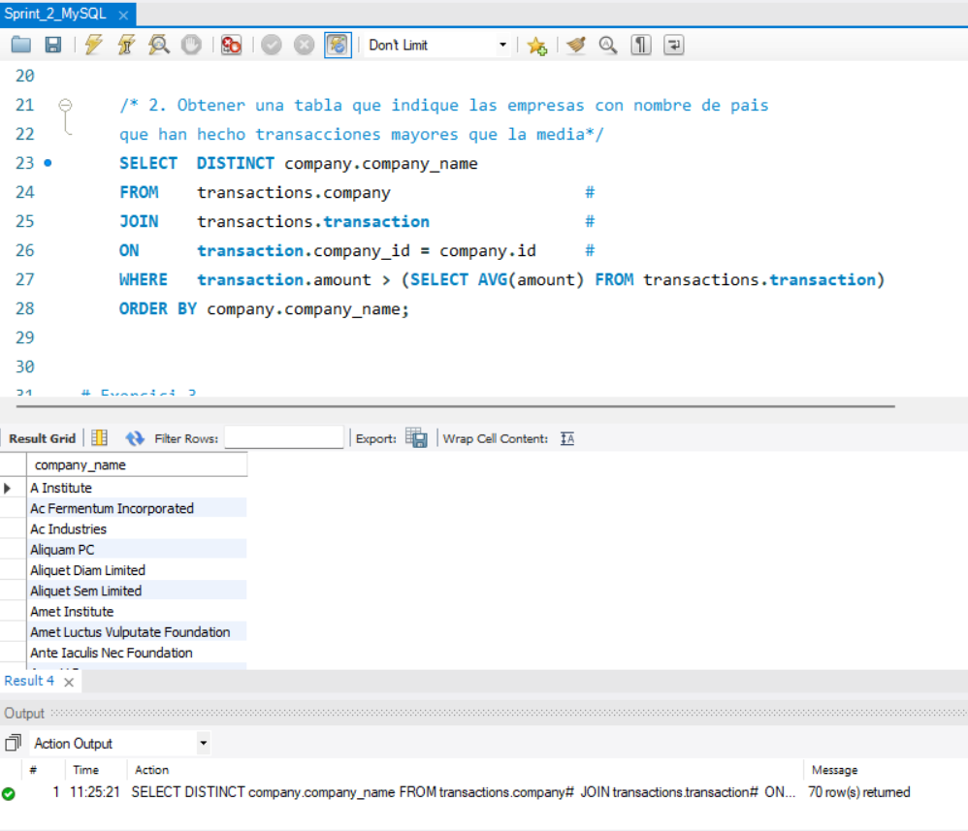](https://github.com/mcariqueo/DataAnalytics-Sprint2/blob/main/files_sprin2/S2N1E2.png)

**Exercici 3**

1. Lo primero es identificar aquellas compañías que cumplen esto. En este caso bastará con un JOIN y un WHERE con el comando LIKE.
2. El comando ***LIKE*** permite buscar un patrón, que en este caso es que la primera letra comience por "c".

El resultado es la siguiente tabla:

[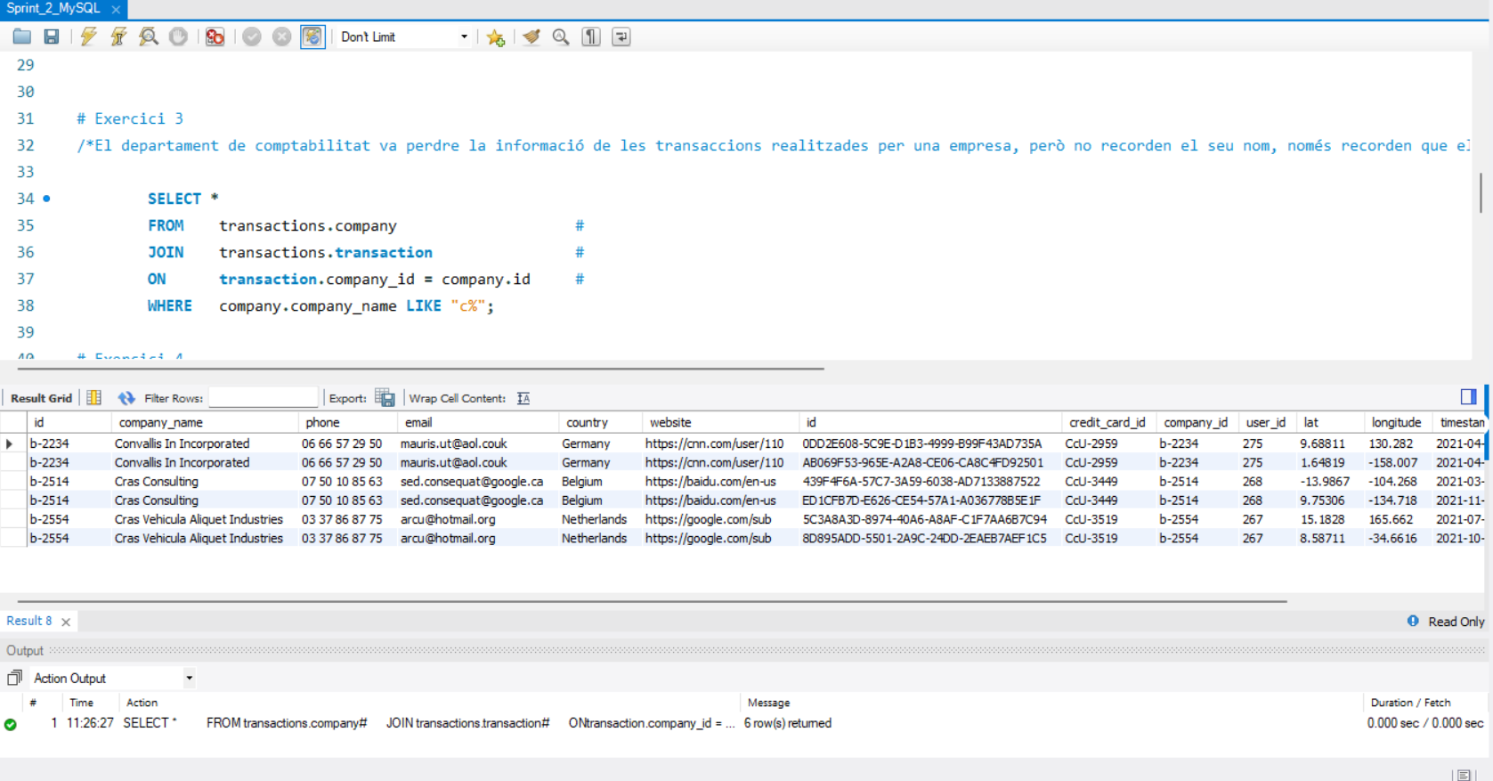](https://github.com/mcariqueo/DataAnalytics-Sprint2/blob/main/files_sprin2/S2N1E3.png)

**Exercici 4**

Van eliminar del sistema les empresas que no tienen transacciones registrades, lliura el llistat d'aquestes empreses.

Hago una comparación manual del número de compañías en cada tabla:

SELECT DISTINCT company_id FROM transaction;

SELECT id FROM company;

Con esto observo que tanto transaction como company tienen el mismo numero de filas (100). Lo que indica que es posible que esten todas contenidas.

**Opcion 1**

Para ello, deberia tener un tipo de join en el que tenga las emprseas que no tienen transacciones. Puedo usar un left join y buscar valores que sean nulo.

Es decir, con un left join tendré una tabla con aquellas compañias que estando en la tabla company, en la tabla transacition no estan y por lo mismo, en este join el valor será null

SELECT company.id,

transaction.amount

FROM transactions.company

LEFT JOIN transactions.transaction

ON transaction.company_id = company.id

WHERE transactions.company.id IS NULL;

**Opcion 2**

Tambien podría utilizar una subquery para realizar la misma consulta

SELECT company_id, transaction.amount

FROM transaction

WHERE company_id NOT IN (SELECT id FROM company);

* El *IN* sirve para specify multiple possible values for a column,
* Puedo generar una subquery con los valores de una tabla

En otras palabras, esta parte de la consulta selecciona solo aquellas filas de la tabla ***transaction*** cuyo *company_id* no está presente en la columna *id* de la tabla ***company***.

En ambos casos el resultado es null o vacio.

](https://github.com/mcariqueo/DataAnalytics-Sprint2/blob/main/files_sprin2/S2N1E4.png)